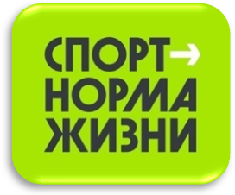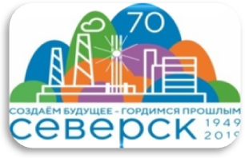

Описательный отчет за март
6 марта физкультурно – спортивное мероприятие посвященное Дню защитника Отечества и Международному женскому дню состоялось в спортивном зале МБОУ «СОШ№88 им. А. Кочева и А.Бородина» по адресу: просп. Коммунистический, 141Мероприятие началось с весёлых стартов, что помогло сформировать и укрепить команды для последующих игр в волейбол. Мероприятие провел инструктор по спорту – Короткова В.В.
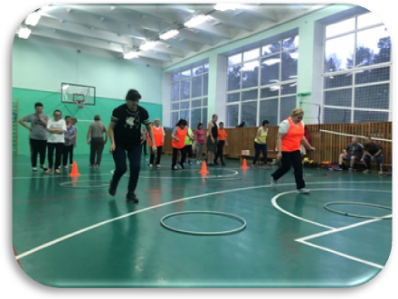 | 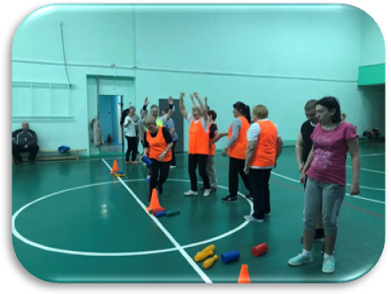
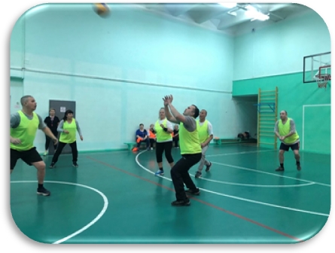 | 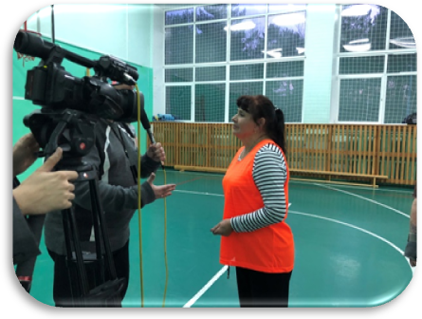
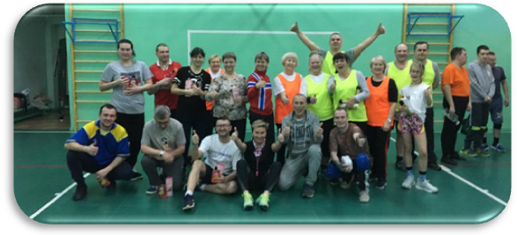

7 марта на открытом хоккейном корте прошли соревнования по хоккею с шайбой «Матч поколений» по адресу: ул. Советская, 21. Мероприятие провел инструктор по спорту – Просвирин В.И. В соревнованиях приняли участие команды «Викинг», «Чайка – 1», «Чайка – 2». Родители вышли на лед поддержать своих детей и поиграть с ними в хоккей! Все участники получили медали за участие!
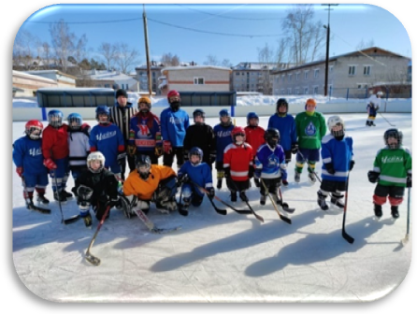 | 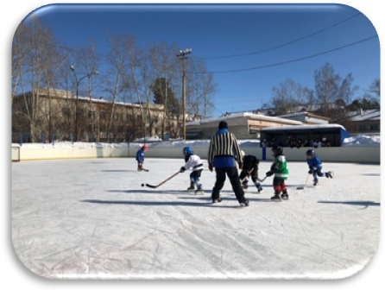
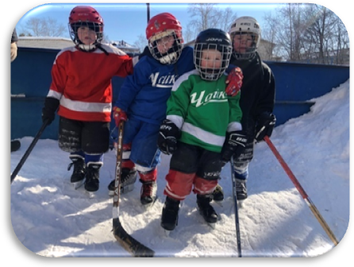
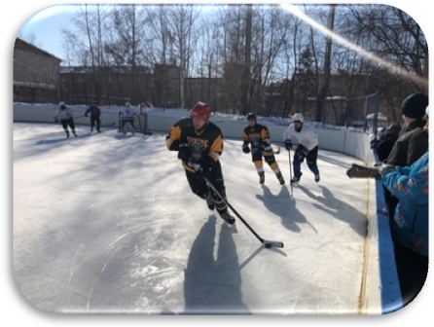 | 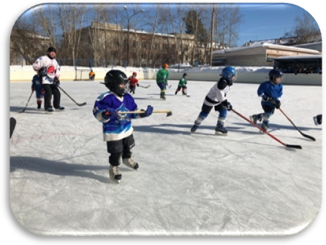

11 марта в спортивном зале «Орловская СОШ» прошло физкультурное мероприятие «Будь за ЗОЖ» для жителей пос. Орловка. В мероприятии приняли участие 3 команды: «Самусь», «Население», «Сборная школы». Команда «Население» заняла I место
(в финале сыграли 2 партии с командой «Самусь» со счетом: 25:18, 25:22), команда «Самусь» - II место, III место – «Сборная школы». Победителей и призеров наградили памятными призами. Мероприятие организовано под руководством инструктора по спорту – Шеглова Д.Н.
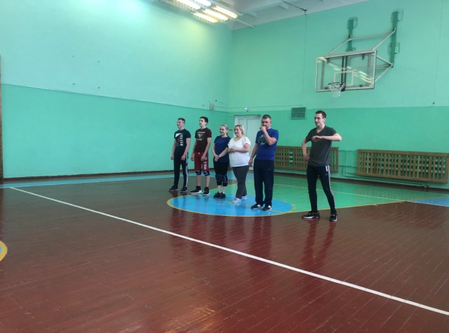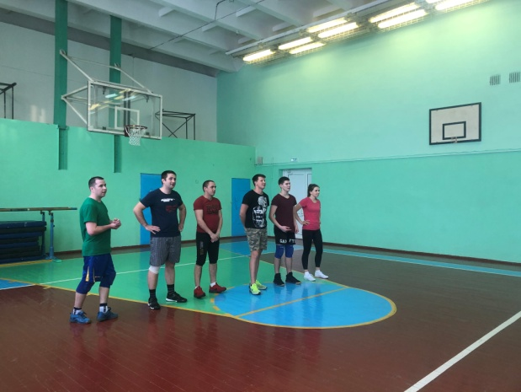
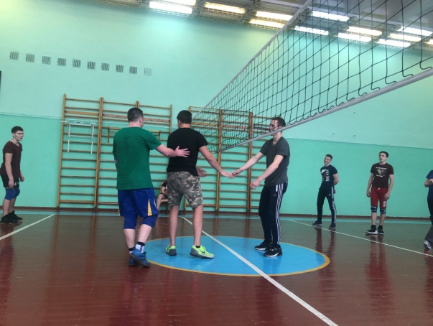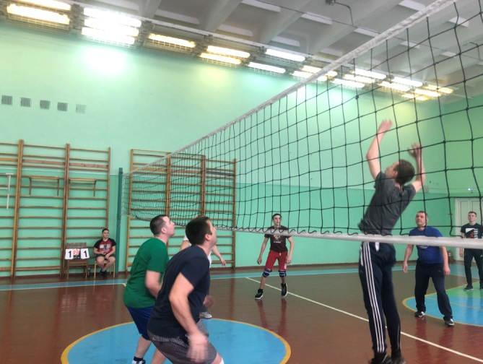
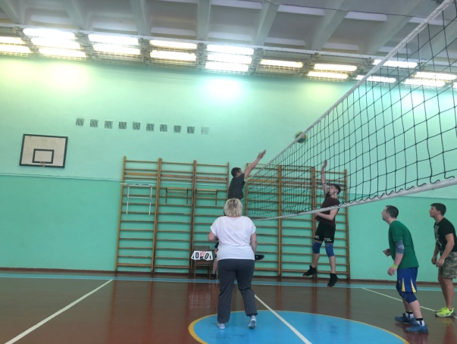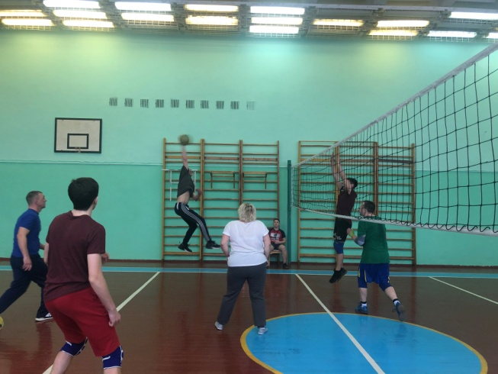

14 марта состоялся IV турнир по зимнему футболу памяти Ю.А.Солодова, который прошел на открытой спортивной площадке около УК «ЖЭУ-11», ул. Калинина, 123. Участие приняли 4 команды ветеранов и 2 молодежные «Бест» и «Заря» - победу одержала команда «Бест». В упорной борьбе среди ветеранов победу одержала команда «Механизатор». Мероприятие провел инструктор по спорту – Сухов А.С.
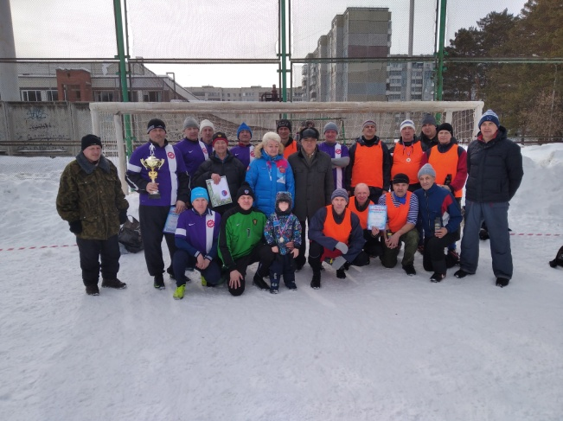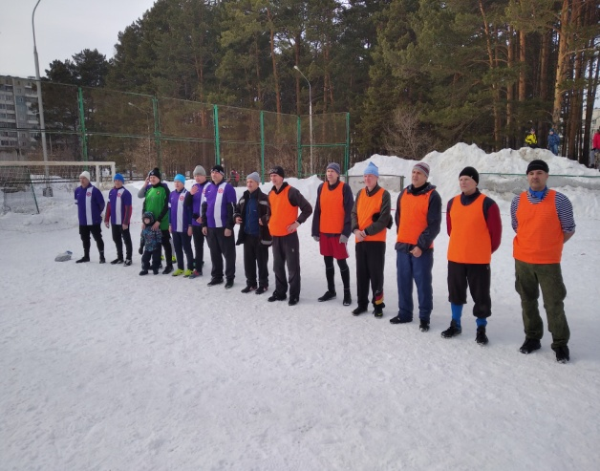
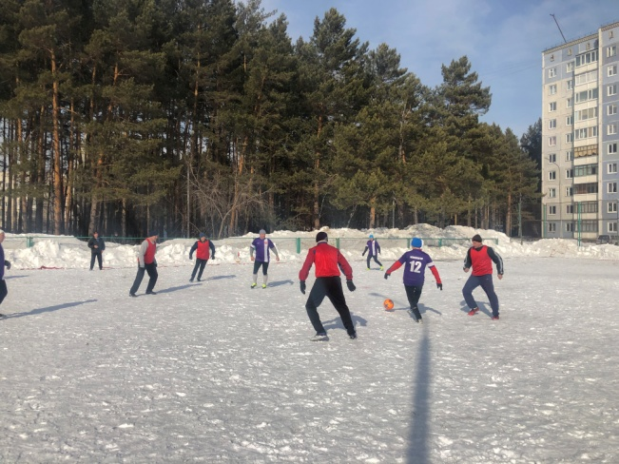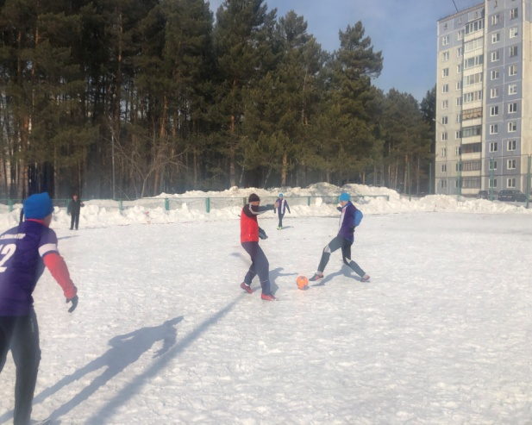
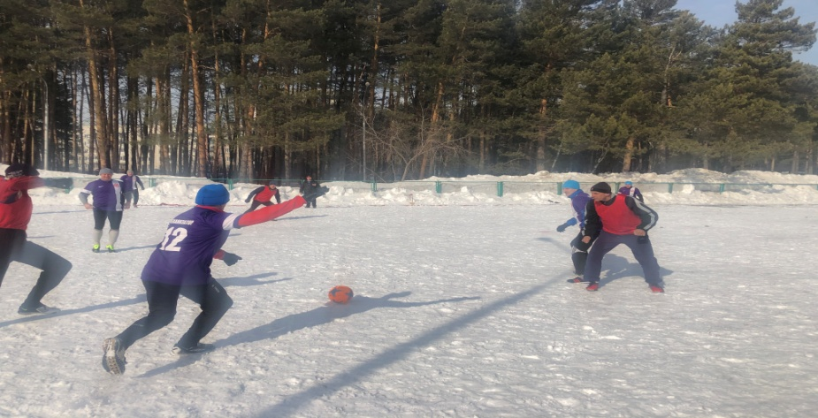
Спортивное мероприятие для старшего поколения «Активное долголетие» состоялось 14 марта в фитнес клубе «Вертикаль» по адресу: ул. Победы, 37. Участники мероприятия смогли освоить новые для себя навыки ударной техники рук и ног, попробовать их в деле на подушке для измерения силы удары, а так же посостязаться в скорости работы ног
на скоростной лестнице. Мероприятие провел инструктор по спорту – Гудина В.И.

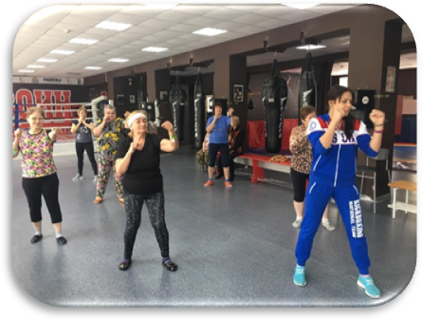 | 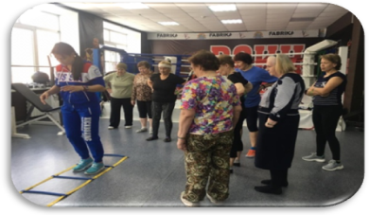
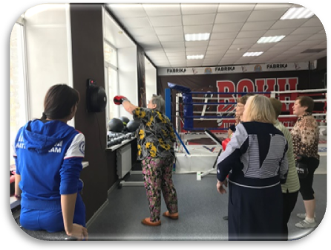 | 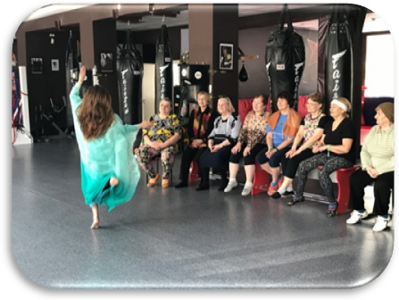
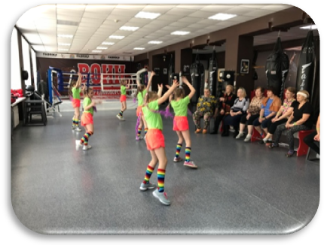 | 